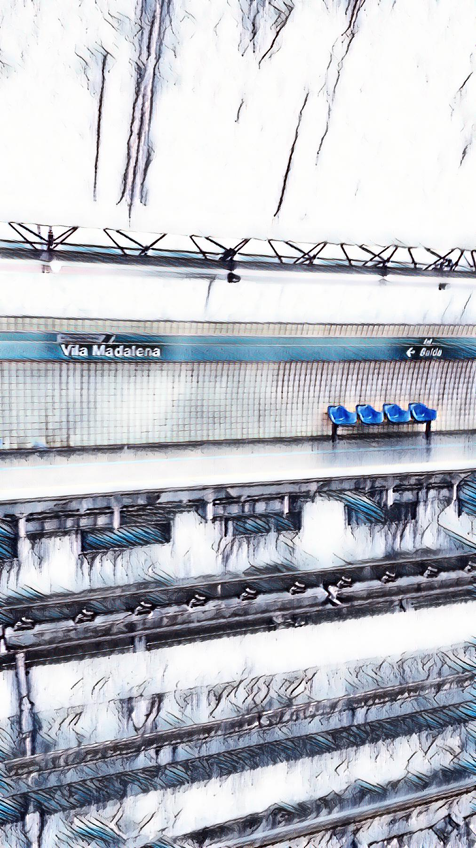****

**AGOSTO/2021**

**RELATÓRIO DE SOLICITAÇÕES – SERVIÇOS DE INFORMAÇÃO AO CIDADÃO - SIC**

**RELATÓRIO MENSAL DE SOLICITAÇÕES – SIC – AGOSTO/2021**

**DEZEMBRO/2017**

**INTRODUÇÃO**

No mês de Agosto**,**  o SIC realizou **133 atendimentos** com  **5 Recursos** sendo que **11 gerências** da Companhia foram acionadas para subsidiarem as respostas enviadas aos cidadãos.

|  |  |
| --- | --- |
| Agosto/2021 | QUANTIDADE |
| Atendimentos | **133** |
| Recursos | **05** |

**TIPO DE INSTÂNCIA DOS RECURSOS RECEBIDOS**

* 05 Recursos de “Primeira Instância”

**DEMANDA COMPARATIVA COM O MÊS ANTERIOR**

**DEMANDA COMPARATIVA COM O ANO ANTERIOR**

**ASSUNTOS MAIS DEMANDADOS**

**COMPARATIVO POR ASSUNTOS**

**PERFIL DOS SOLICITANTES**

**GERÊNCIAS DEMANDADAS**

As gerências que mais forneceram subsídios em **AGOSTO** foram GPR, SIC, GOP, GPA, GCM GRH, GCP, e GNP.

**Legenda:**

**GPR –** Gerência de Projetos

**SIC –** Serviço de Informações ao Cidadão

**GOP –** Gerência de Operações

**GPA/CGP** - Gerência de Planejamento e Meio Ambiente

**GCM –** Gerência de Comunicação e Marketing

**GRH** – Gerência de Recursos Humanos

**GCP –** Gerência de Contratações e Compras

**RELAÇÃO DE ASSUNTOS E NÚMERO DE SOLICITAÇÕES**

|  |  |
| --- | --- |
| **Expansão - Projetos/Obras** | **92** |
| Obras | 53 |
| Desapropriações | 39 |
| **Operação** | **9** |
| Pesquisa de satisfação do usuário | 1 |
| Ocorrências | 5 |
| Relatórios Operacionais | 3 |
| **Serviços ao Cliente** | **8** |
| Apoio a estudantes | 8 |
| **Relacionamento com a Comunidade** | 4 |
| Desapropriações | 4 |
| **Estações e Arredores** | **3** |
| Acessos/Arredores e Áreas Verdes | 3 |
| **Assuntos relacionados a COVID** | **3** |
| outros | 3 |
| **Recursos Humanos** | **3** |
| Concursos | 1 |
| Normas internas | 2 |
| **Espaços Comerciais** | **2** |
| Outros | 2 |
| **Expansão - Diversos** | **2** |
| Cronograma/Prazos | 1 |
| Outros | 1 |
| **Expansão - Planejamento** | **2** |
| Pesquisa Origem/Destino | 2 |
| **Administração/Institucional** | **1** |
| Contratos | 1 |
| **Financeiro** | **1** |
| Negócios | 1 |
| **Total Geral** | **133** |

**SOLICITAÇÕES ENCERRADAS**

**HISTÓRICO DAS SOLICITAÇÕES**

**TEMPO MÉDIO DE ATENDIMENTO**

**Prazos Legais**

**RELATÓRIO MENSAL – ACESSOS AO PORTAL DA GOVERNANÇA CORPORATIVA E TRANSPARÊNCIA – AGOSTO/2021**

**DEZEMBRO/2017**

**INTRODUÇÃO**

Durante o mês de Agosto, o “Portal da Governança Corporativa e Transparência do Metrô” teve **3.500** visitas, com uma média de **113** visitantes/dia. Neste mês, foram registradas **15.205** visualizações de páginas e o pico de acesso ocorreu no dia **17/08/2021**, com **186** visitantes.

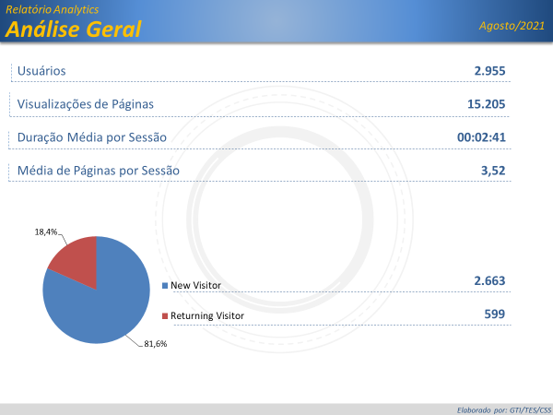

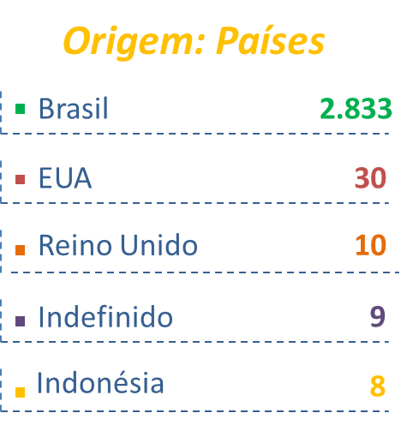

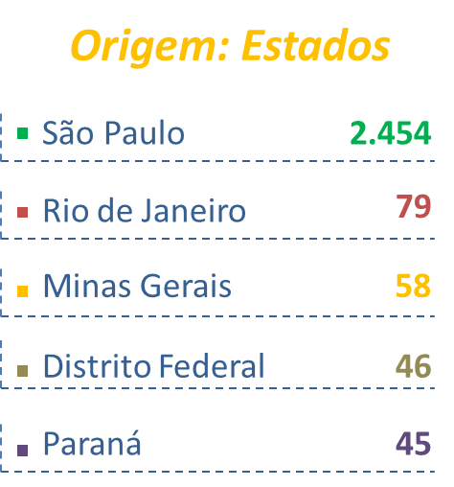

**PÁGINAS MAIS VISITADAS**

